Szpital Specjalistyczny
im. dr. Józefa Babińskiego
Samodzielny Publiczny Zakład Opieki Zdrowotnej
INFORMACJA PRASOWA
Kraków, lipca 2014 r.

CENTRALNE RONDO SZPITALA BABIŃSKIEGO
ODZYSKUJE DAWNĄ FORMĘ I NOWĄ ŚWIETNOŚĆ.
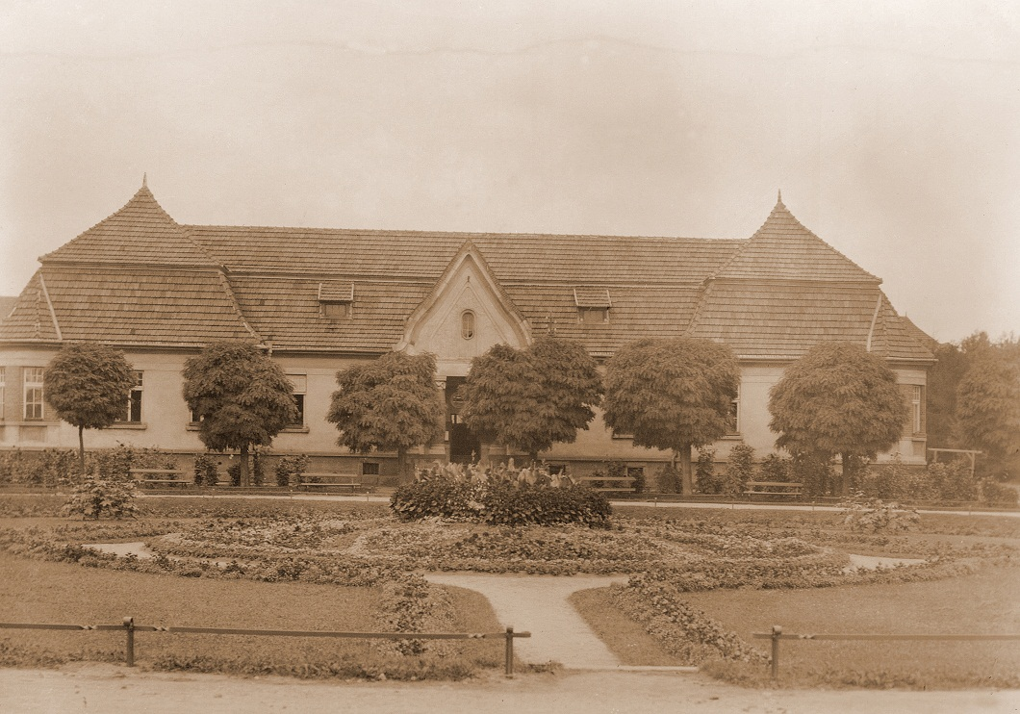
- Centralne rondo Szpitala i budynek Administracji (XIV), Fotografia z lat 30-tych XX wieku
Centralne rondo Szpitala Specjalistycznego im. dr Józefa Babińskiego - przed wojną wizytówka Krajowego Zakładu dla Umysłowo i Nerwowo Chorych w Kobierzynie, swoimi kwiatowymi gazonami przypominało najlepsze uzdrowiska, a „dworkowa” architektura budynku administracji przyjaźnie witała przybywających. Po wojnie zostało zaniedbane, a później z uwagi na pilniejsze potrzeby i ogólny brak funduszy nieodnawiane. Standardowe lampy uliczne na betonowych słupach, niekoszona trawa, nierówno przycięty bukszpanowy żywopłot, w pewien sposób odzwierciedlały nienajlepszą kondycję Szpitala.
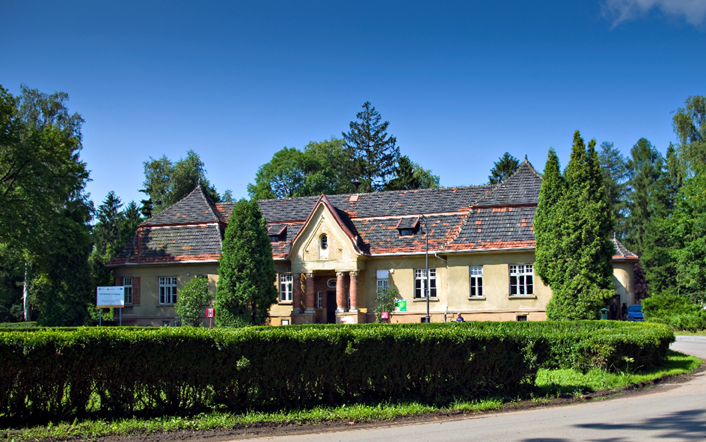
- Rondo i dawny budynek administracji Szpitala
(dziś Centrum Aktywizacji twórczej i zawodowej ) widok sprzed rewitalizacji
Dopiero obecnie w ramach programu kompleksowej rewitalizacji całego zabytkowego zespołu szpitalno-parkowego ten jego fragment założenia odzyskuje dawna formę i nową świetność. Plany rekonstrukcji oparto zarówno na danych planach i przekazach ikonograficznych (zdjęciach) i skonsultowano z komisją złożoną z konserwatorów i specjalistów powołaną dla opiniowania planów rewitalizacji zespołu. W jej skład wchodzą miedzy innymi prof. Władysław Zalewski jako przewodniczący, oraz dr Zbigniew Beiersdorf i mgr inż. arch. Mikołaj Kornecki. Wprawdzie na planach z 1909 roku widać inny podział centralnego ronda (por. il. 3), jednak ostatecznie zrealizowana została koncepcja Józefa Chojkowskiego i to ona stała się podstawa do obecnej rekompozycji. Jej celem jest obok przywrócenia dawnej świetności, także zabezpieczenie przed naturalnymi zagrożeniami ze strony natury (deszcze) i cywilizacyjnymi (ruch samochodowy). Obecnie realizowany projekt przewiduje odtworzenie niewielkiego wyniesienia po środku ronda i ozdobienie go gazonami kwiatowymi, odtworzenie ścieżek oraz poszerzenie jezdni, utworzenie pasa trawy i chodnika z zabytkowej kostki brukowej, jaka dawniej pokrywała drogi komunikacyjne w Szpitalu.

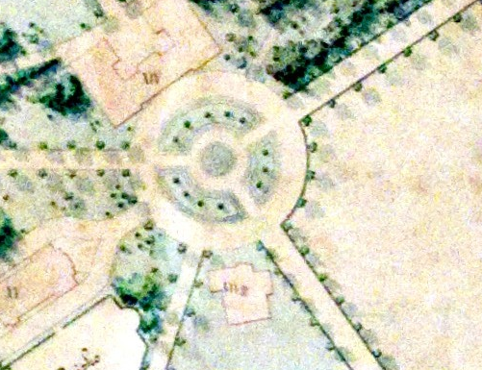
- Fragment Projektu urządzenia parku i sadu przy krajowym zakładzie dla umysłowo i nerwowo chorych w Kobierzynie, wykonanego przez firmę ogrodniczą POMONA w 1909 roku, na którym widoczne jest pierwotne ale ostatecznie niezrealizowane rozplanowanie ronda oraz otaczające go budynki Administracji (XIV), Teatru (XV) i Willi Dyrektora (XXVIII)

Wraz z odremontowanym budynkiem administracji, który przekształcony został w Centrum Aktywizacji Twórczej i Zawodowej – przeznaczonego dla wszystkich pacjentów Szpitala da przedsmak tego jak wyglądać będzie po zakończeniu rewitalizacji cały zespól szpitalno-parkowy. W Centrum mieści się biblioteka, pracownie muzykoterapii, rękodzieła i florystyki (oferująca kompozycje kwiatowe klientom spoza szpitala) i oraz galeria w której eksponowane są prace pacjentów (obecnie prezentująca obrazy i rysunki pacjentów oddziału sądowego). W Budynku działa także „Klub za Bramą” oferujący dania barowe własnej produkcji w bardzo przystępnych cenach. Zarówno w pracowni florystycznej przygotowaniu działają pacjenci i byli jak i w Klubie za bramą w pacjenci przygotowujący się do podjęcia pracy na otwartym rynku po opuszczeniu Szpitala.
Rekonstrukcję ronda finansuje Spółka Małopolskie Parki Przemysłowe, która zawiaduje terenem zespołu szpitalno-parkowego i zajmuje się jego rewitalizacją. Przewidywany koszt rekompozycji wyniesie 300.000 zł. Natomiast II etap remontu dawnego budynku administracji dzisiaj Centrum Aktywizacji twórczej i zawodowej ze budżetu Województwa Małopolskiego oraz Narodowego Funduszu rewaloryzacji Zabytków Krakowa. Łączny koszt remontu konserwatorskiego dachu i elewacji wniesie 786.500 zł z czego 45 % pokrywały środki przekazane przez Społeczny Komitetu Odnowy Zabytków Krakowa. Już wcześniej na adaptację wnętrz na potrzeby Centrum, ich wyposażenie oraz konserwacje stolarki okiennej wydatkowano blisko 3.150.000 zł.

Efekty prac będzie można podziwiać już za miesiąc.
Maciej Bóbr
Rzecznik Prasowy
Szpitala Specjalistycznego
im. dr. Józefa Babińskiego SPZOZ w Krakowie

